实验报告
实验名称 Shell编程&任务调度 _ 实验日期：2019年4月18日
学 号__ ___ 姓 名__ ___
- 实验环境
Linux
- 实验目的
1.掌握Linux下的Shell编程&任务调度
- 实验内容、步骤和结果
  - 切换到超级用户，新建普通用户stu。
本题免截图。
  - 调试shell程序tesh.sh（具体调试过程可以参考微视频）。参考代码如下：
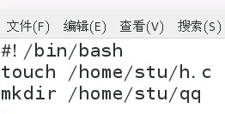
将本题操作过程截图，粘贴在下面空白处。
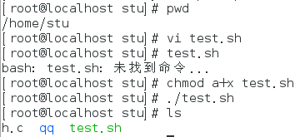

  - 调试shell程序e_if_2.sh。参考代码如下：
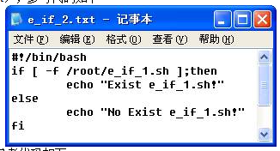
将本题操作过程截图，粘贴在下面空白处。
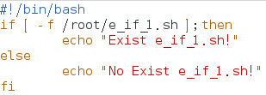

  - 根据微视频_cut命令使用.exe，完成相关实验。
将本题操作过程截图，粘贴在下面空白处。
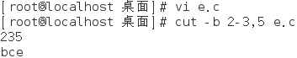

  - 根据微视频_ln链接文件的设置.exe，完成相关实验。
将本题操作过程截图，粘贴在下面空白处。

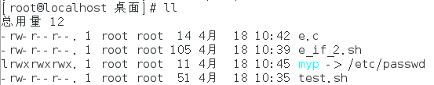

  - 根据微视频_shell常用环境变量查询.exe，完成相关实验。
将本题操作过程截图，粘贴在下面空白处。
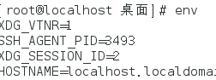

  - 根据微视频_sort命令使用.exe，完成相关实验。
将本题操作过程截图，粘贴在下面空白处。

  - 根据微视频_uniq命令使用.exe，完成相关实验。
将本题操作过程截图，粘贴在下面空白处。
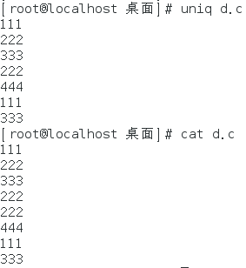

  - 根据微视频_wc命令使用.exe，完成相关实验。
将本题操作过程截图，粘贴在下面空白处。

  - 根据微视频_一次性计划任务调度之at命令（超级用户）.exe，完成相关实验。
将本题操作过程截图，粘贴在下面空白处。

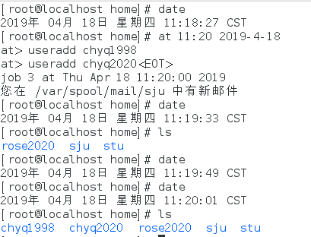

  - 根据微视频_一次性计划任务调度之at命令（普通用户）.exe，完成相关实验。
将本题操作过程截图，粘贴在下面空白处。

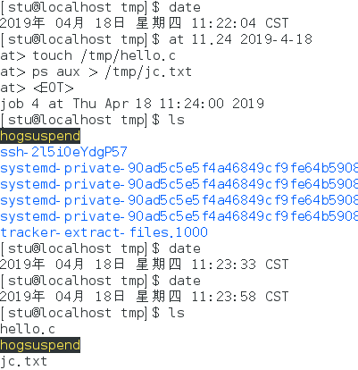

  - 根据微视频_周期性计划任务调度crontab.exe，完成相关实验。
将本题操作过程截图，粘贴在下面空白处。
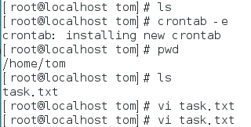
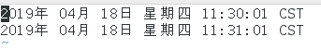

  - 根据教师课件自行设计完成5个以上的周期性计划任务调度。
本题免截图。

  - 编写shell程序tesh2.sh，要求完成以下任务：添加一个用户tom2，在/home/user目录中创建一个空文件a2.jpg，在/tmp文件夹中创建子文件夹mydir2。
将本题操作过程截图，粘贴在下面空白处。
